Львівський національний університет імені Івана Франка

Факультет прикладної математики та інформатики

Лабораторна робота № 2

Паралельні та розподілені процеси

Виконав:

студент групи ПМА-32

Шеремета Владислав

Львів-2024

1.1) Побудова графа з чотирма вершинами та п’ятьма ребрами:

1.2) Вихідні результати виконані програмним кодом:

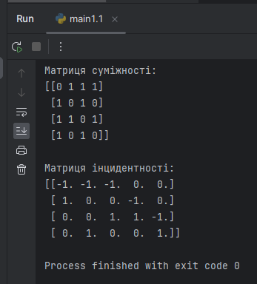

1.3) Програмний код:

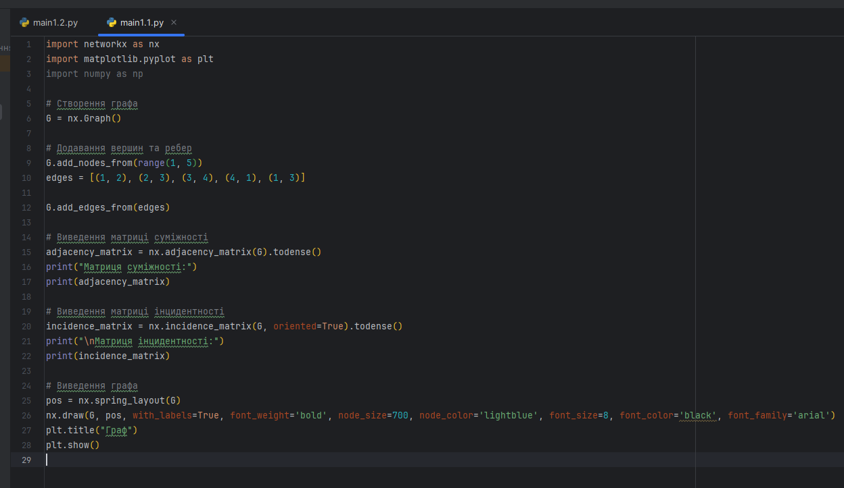

2.1) Побудова графа з двадцятьма вершинами та двадцятьма п’ятьма ребрами:

2.2) Вихідні результати виконані програмним кодом:

2.3) Програмний код:

**Алгоритм Дейкстри** - це алгоритм пошуку найкоротших шляхів в графі з невід'ємними вагами ребер. Він був розроблений голландським математиком Едсгером Дейкстрою в 1956 році.

Основна ідея алгоритму полягає в тому, щоб поступово визначати найкоротші відстані від початкового вузла (вершини) до всіх інших вузлів графа. Алгоритм підтримує масив відстаней, який оновлюється, коли знаходиться коротший шлях.

**Основні етапи алгоритму Дейкстри:**

1. Ініціалізація відстаней до всіх вузлів, крім початкового, як нескінченно великі.
2. Позначення відстаней до початкового вузла як 0.
3. Вибір початкового вузла та оновлення відстаней до його сусідів, якщо знайдено коротший шлях.
4. Повторення кроку 3 для всіх вузлів графа.
5. Кінцевий результат - масив найкоротших відстаней від початкового вузла до всіх інших.
6. Алгоритм Дейкстри ефективний для графів з невід'ємними вагами ребер і використовується в багатьох областях, таких як мережеве проектування, транспортна логістика та інші задачі, пов'язані з оптимізацією шляхів.

**Висновок**:

За допомогою програмного забезпечення обчислив матриці суміжності та інцидентності, а також найкоротший шлях від початку графа до його кінця. Отримані результати перевірив, обчисливши це вручну, та зрозумів, що відповіді збігаються.